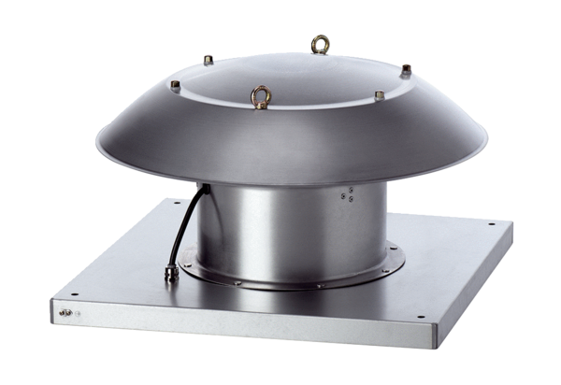Axiální střešní ventilátor DZD 30/4 B Ex eObsah dodávky: 1 kusSortiment: C
Typové číslo: 0087.0799Výrobce: MAICO

